**-Javascript-**

Javascript is a high level, interpreted programming language used to make web pages more interactive. Or, A Scripting language that allows to implement complex features on web pages. It lets you implement complex and beautiful things / designs on web pages. Can also be said as a programming language for the web.

**Javascript Applications:**

1. Websites
2. Web applications
3. Presentations
4. Server application
5. Web servers
6. Games
7. Art
8. Smart watch apps
9. Mobile apps
10. Flying robots

**1. What is a function in JavaScript?**

* A block of code
* A set of statements (subprogram/block of code) that performs a task when it is called.
* Maintains a relationship with input and output.

**2. Difference between Array & Object?**

* Different syntax
* Array stores data in ordered (sequential) collection. This is not true for objects.
* Data can be accessed in an array using a numerical index. [0], [1], …[n]. object values are accessed by calling keys.

**Variable**

What is variable?

**Ans:** Variables are like a box that stores things. A variable is a value that can change, depending on conditions or on information passed to the program. There are 5 types of variable number, string, Boolean, null and undefined. (ভেরিয়েবল হচ্ছে কম্পিউটার মেমোরির একটি নির্দিষ্ট জায়গা যেখানে বিভিন্ন মান সংরক্ষণ করে  রাখা যায়। ভেরিয়েবলের মান পরিবর্তনশীল।)

5 things you need to declare a website:

1. var (the var statement declares a variable).
2. Variable name (variables must be identified with unique names.)
3. = [Assignment operator (equal sign)]
4. Value (specifies the value to assign to the variable)
5. ; (semicolon)

**Data types**

The 5 most basic types of data are strings, numbers, Booleans, undefined and null.

* String data types:

Zero or more characters written inside quotes **(‘ ‘, “ “, ` `)** .

* Numeric data types:

Numbers can be written with or without decimals and without quotes.

* Boolean data types:

It can only take the values true or false and written without quotes.

**JS Keywords**

Javascript keywords are reserved words. Keywords cannot be used as variable names, function names etc in our javascript programs. Keywords are case sensitive.

Some keywords are: if, else, var, let, const, true, function, continue etc.

**Variable name**

1. Variable names cannot be any keywords. (var true = “..”;)
2. Variable names have to be in one work. No space (var my home = “..”;)
3. Variable names cannot have quotations. (var “name” = “..”;)
4. Variable names cannot start with a number but can end with a number.
5. snake_case, camelCase & PascalCase are the 3 most common naming conventions.

**Mathematical operations in JS**

Arithmetic operators are used for performing mathematical operations.

Operator(+, -, /, *, **, %, ++, --)

Operator and Operand: **x + y; x, y (operand) && + (operator)**

**Remainder modulus**

The modulo operation returns the remainder of a division.

**শর্ত বা কন্ডিশন**

ছয়ভাবে শর্ত চেক করা যায়। সেগুলা হচ্ছে-- **>, <, ==, !=, <=, >=**

< এইটা দিয়ে চেক করবে বাম পাশে যেটা আছে সেটা ডানপাশেরটা থেকে ছোট কিনা

> এইটা দিয়ে চেক করবে বাম পাশে যেটা আছে সেটা ডানপাশেরটা থেকে বড় কিনা

== এইটা দিয়ে চেক করবে বাম পাশেরটা আর ডানপাশেরটা দুইটাই সমান কিনা

!= এইটা দিয়ে চেক করবে বাম পাশেরটা আর ডানপাশেরটা দুইটাই অসমান (ডিফারেন্ট বা আলাদা) কিনা

<= এইটা দিয়ে চেক করবে বাম পাশে যেটা আছে সেটা ডানপাশেরটা থেকে ছোট বা সমান কিনা

>= এইটা দিয়ে চেক করবে বাম পাশে যেটা আছে সেটা ডানপাশেরটা থেকে বড় বা সমান কিনা

**দুইটা শর্তের মাঝখানে**

* && থাকার মানে দুইটা শর্তই পূরণ করতে হবে। একটা করবে আরেকটা করবে না। তাহলে হবে না।
* ।। থাকার মানে দুইটা শর্তেরযেকোন একটা পূরণ করলেই হবে। তবে দুইটাই না করলে হবে না।

**Array**

Array is a collection of similar data elements. (Immutable) একই ধরনের কতগুলো জিনিসের একটা সমষ্টি। Array ডিক্লারেশনের সময় ৩টি কাজ করতে হয়।

Structure: dataType arrName = [element, element];

[ ] ব্র্যাকেট দিয়ে শুরু হবে, এর ভিতরে মানগুলো থাকবে। এবং প্রতিটি মানের পরে কমা(,) বসবে।

Array index indicates the position of the element within the array

Array length is the total number of the elements in an array

The indexOf() method returns the index (position) of a specified value.

Array Length: Length is a property of arrays in Javascript that tells us the number of elements in a given array.

Array index: ইনডেক্স দিয়ে অ্যারে উপাদান অ্যাক্সেস করি।

Array ইনডেক্স / পজিশন নাম্বার শুরু হয় 0 দিয়ে। তারপর পর্যায়ক্রমে ১,২,৩… হবে।

অ্যারের এলিমেন্টকে খুজেঁ বের করতে ইনডেক্স বা পজিশন নাম্বার ইউজ করতে হয়। আর এলিমেন্টের ইনডেক্স খুজেঁ বের করতে indexof() এর ভিতরে এলিমেন্টের নাম দিতে হবে।

Push(): অ্যারের শেষে এক বা একাধিক উপাদান যোগ করে এবং অ্যারের নতুন দৈর্ঘ্য প্রদান করে। the push() method adds new items to the end of an array.

Pop(): the pop() method removes the last element from an array.

Unshift(): The unshift() method adds new elements to the beginning of an array. The unshift() method overwrites the original array.

Shift(): The shift() method removes the first item of an array.

Logical operators: Logical operators are used to test for true or false. AND(&&), OR(||)

**Condition**

* The if statement executes if the condition is true
* The else statement executes if the condition is false
* Logical operator, &&, returns true if both statements are true and logical operator, ||, returns true if one of the statements is true.
* A nested conditional statement is an if or if else statement inside another if else statement.

**Comparison operators**

Comparisons are used to test for true or false.

**While Loop**

A while loop is used to repeat a specific block of code until a condition is met. A real life example would be serving rice at a wedding repeatedly.

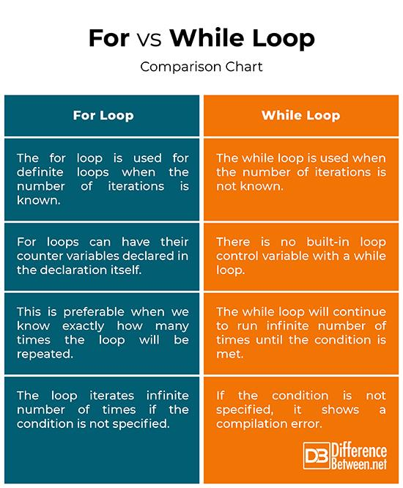

**Function**

Function is a procedure. A set of smaller tasks that performs a bigger task when something calls it. Maintains a relationship with input (**the raw** **products** whicis given a function to perform task) and output (the **ready product**)

**What is function in JS?**

* A block of code.
* A set of statements (subprogram / block of code) that performs a task when it is called.
* Maintains a relationship with input and output.

return এর পর যা লেখা থাকবে সেটার মান রির্টান হিসেবে পাওয়া যাবে।

**Parameter vs Arguments:** ফাংশন কল করার সময় একটি ফাংশনের মধ্যে যে মানগুলি ঘোষণা করা হয় সেগুলি একটি আর্গুমেন্ট হিসাবে পরিচিত। যখন, ফাংশন ঘোষণা করার সময় যে ভেরিয়েবলগুলি সংজ্ঞায়িত করা হয় সেগুলি একটি প্যারামিটার হিসাবে পরিচিত।